TİP 1 VE TİP 19 BİYOSİDAL ÜRÜNLERE YÖNELİK
GEÇİCİ RUHSAT BAŞVURULARI

- FİRMA KAYDI

Kurumumuz web sitesinde https://ebs.titck.gov.tr/Login/LoginView?ReturnUrl=%2f linkinden ulaşılacak olan “Firma Kullanıcı Kılavuzu” na göre EBS(Elektronik Başvuru Sistemi)’de kaydı bulunmayan biyosidal firmalarının “Sanayi” faaliyet alanı tipi ile firma kaydı oluşturması, EBS’de firma kaydı bulunan ancak faaliyet alanı tipi farklı olan firmaların “Sanayi” faaliyet alanı eklenmesi için Kurumumuz Bilgi Sistemleri Dairesi Başkanlığına başvuru yapmaları gerekmektedir.

  - EBS üzerinden firma kayıt işlemleri (EBS’de kaydı hiç bulunmayan firmalar için) aşağıdaki ekrandan yapılır:

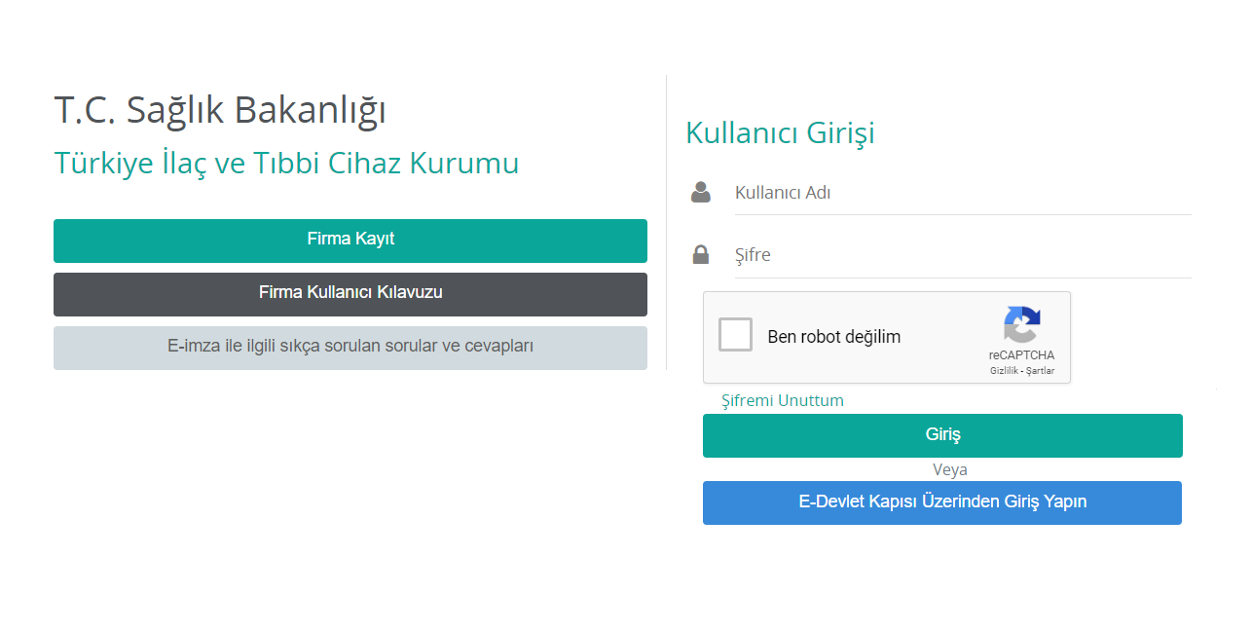

Firma faaliyet alanı aşağıdaki şekilde seçilir:

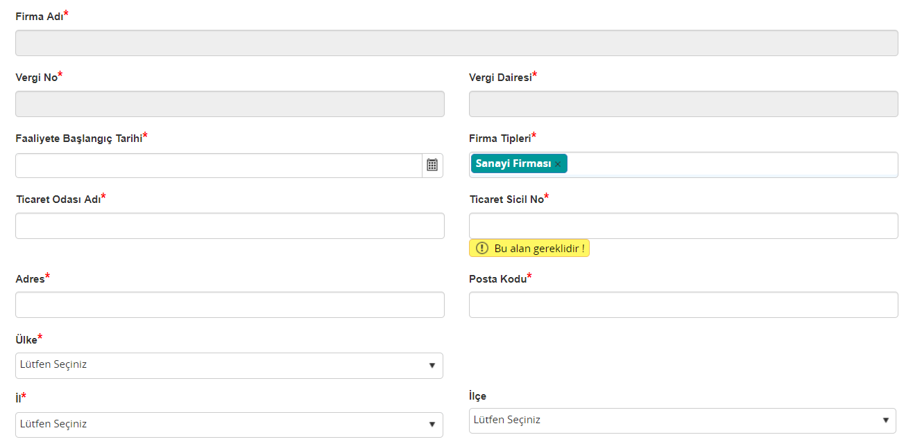

1.2. Firma faaliyet alanı eklemek için EBS'de "Başvurular" > "Genel Evrak Başvurusu Ekle" den açılan sekmede Birim adına "Yazılım Yönetim Birimi", Doküman Tipine "Firma Faaliyet Tipi Değişikliği" seçilerek "doküman ekle" kısmına da başvuruyu açıklayıcı üst yazı ile birlikte faaliyet alanını gösterir sicil gazetesi eklenerek başvuru oluşturulmalıdır.
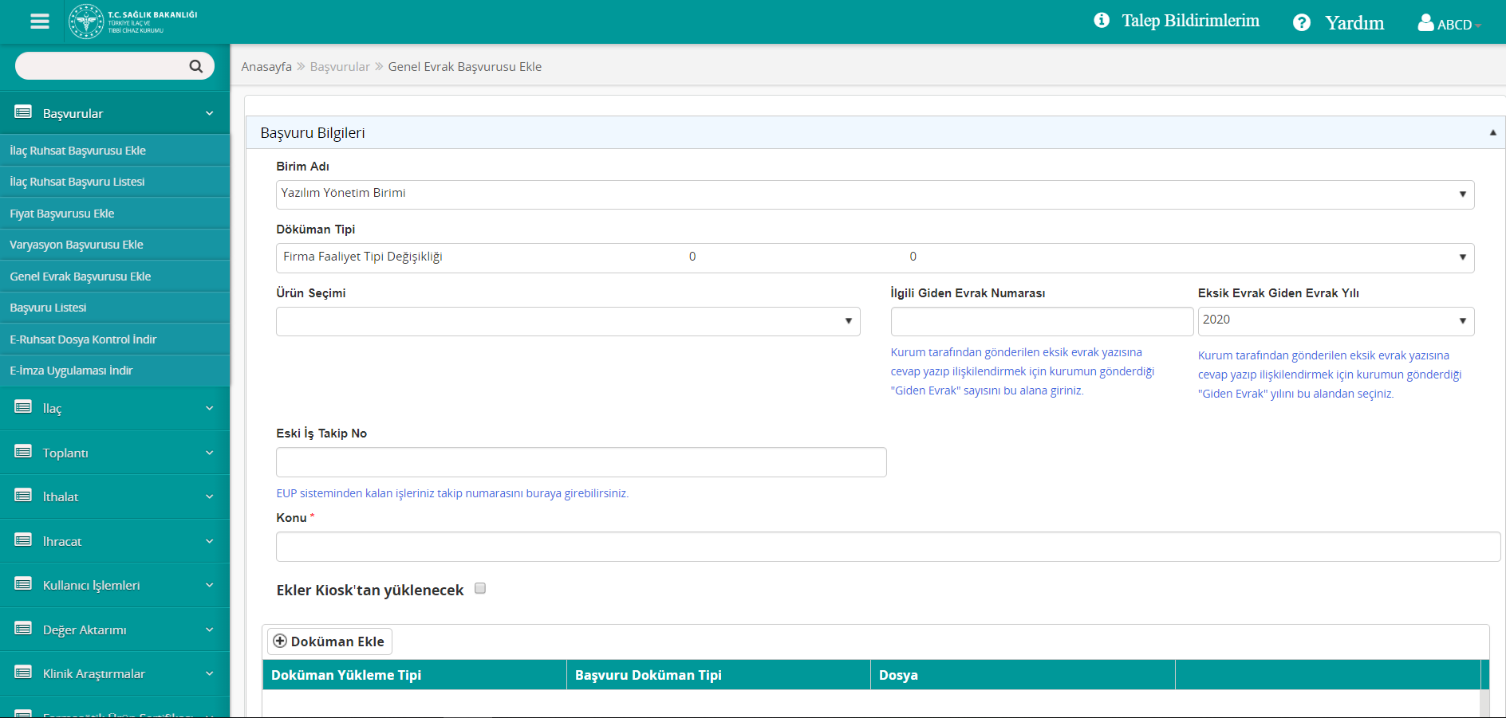
- GEÇİCİ RUHSAT BAŞVURUSU

Biyosidal ürünlerin geçici ruhsat başvuruları EBS’de Başvurular>Genel Evrak Başvurusu Ekle kısmından “Birim Adı” alanına “Kozmetik Ürünler Dairesi Başkanlığı” seçildikten sonra ilgili doküman tipi eklenerek oluşturulmalıdır. Başvuru doküman tipleri aşağıda sıralanmıştır.
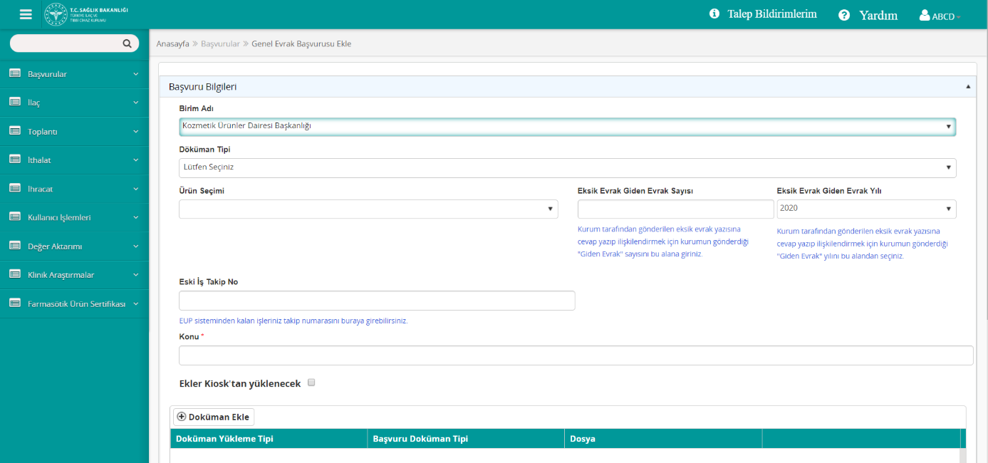
Konu alanına ürün adı girilmelidir.
Başvuru tipine göre Biyosidal Ürünler Yönetmeliğinde yer aldığı üzere aşağıda belirtilen dokümanlar eklenmelidir.
Dairemizce tarafınıza yazılan yazı var ise evrak sayısı bu kutucuğa girilmelidir.
Aşağıda belirtilen doküman tiplerinden başvuruya uygun olanı seçilir.

  - Biyosidal Ürünler Geçici Ruhsat Değerlendirme Başvurusu:

Doküman tipi seçildikten sonra aşağıdaki belgeler “Doküman Ekle” alanına eklenerek başvuru oluşturulur. “Başvuru Gönder” butonuna tıklandığında başvurunuz sonradan değiştirilmeyecek şekilde kaydedilir ve işleme alınır. Takip numarası ve başvuru ücretinin görüntüleneceği bilgi mesajı açılacaktır. Başvuru ücreti [Biyosidal Ürünler Yönetmeliğinin 13, 15 ve 16 ncı maddelerine göre her bir ürün tipi için tescil ve çerçeve formülasyon değerlendirme ücreti + Biyosidal Ürünler Yönetmeliğinin 13, 15 ve 16 ncı maddelerine göre her bir ürün tipi için eksiksizlik kontrolü ücreti+ Biyosidal Ürünlerin ürün etiket tescilli ücreti (Ürün başına)] ödendikten sonra 30 gün içerisinde Kuruma fiziksel evrak teslim edilmelidir aksi halde başvuru iptal edilmektedir.

- İşyeri açma ve çalışma ruhsatının onaylı örneği,
- Mesul müdür sözleşmesi (aslı veya onaylı örneği),
- Mesul müdür diploma örneği,
- Başvuru sahibinin unvanı ve adresi, adı, telefon ve faks numaraları, e-mail adresi,
- Üretici, ithalatçı, dağıtıcı, formülatör, işlemci gibi başvuru sahibinin sıfatı,
- Biyosidal ürünün adı,
- Biyosidal ürünün ve aktif madde üreticisinin unvanı ve adresi,
- Biyosidal ürünün eksiksiz bileşimi, Uluslararası Temel ve Uygulamalı Kimya Birliğinin (IUPAC) adlandırması, yaygın ismi, EC numarası, CAS numarası, mg/l veya mg/kg olarak ifade edilmiş konsantrasyonu,
- Biyosidal ürünün içerdiği maddelerin sınıflandırması, yoksa kendi geçici sınıflandırması,
- Biyosidal ürünün sınıflandırma, etiketleme önerileri ile gerekçeleri ve (Değişik ibare:RG-12/3/2020-31066) Maddelerin ve Karışımların Sınıflandırılması, Etiketlenmesi ve Ambalajlanması Hakkında Yönetmelik hükümleri uyarınca ambalaj hakkında gerekli bilgiler,
- Biyosidal ürünün ürün tipi ve kullanım alanı,
- Biyosidal ürünün acil durum için yeterince etkin olduğuna dair gerekli kanıt (kullanılan etken maddenin kullanım konsantrasyonunda etkin olduğuna ilişkin bilimsel literatürler),
- Profesyonel, profesyonel olmayan, endüstriyel gibi kullanıcı kategorisi,
- Kullanım yeri bilgisi,
- Katı, toz, granül, sıvı, gaz, aerosol gibi ürünün fiziksel hâli,
- Güvenlik bilgi formu, yoksa güvenlik bilgi formu için öneriler,
- Fiziko-kimyasal testler (Görünüm, Renk, pH, Yoğunluk, Aktif madde tayini)
- Etiket veya ambalaj örneği.

* COVID-19 kaynaklı olağanüstü durum göz önünde bulundurularak ülkemizde ürün erişilebilirliğinin temin edilmesi adına ve söz konusu durumdan ötürü mevzuatta belirtilen şartlara haiz laboratuvara erişimin sağlanamayacağı düşünülerek; biyosidal ürün geçici ruhsat başvurularında biyosidal ürün için yapılacak olan fiziko-kimyasal testler, etkinlik testi, hızlandırılmış stabilite testi ve irritasyon testleri için test yönteminde akreditasyon şartı/GLP koşulu aranmamaktadır.

  - Biyosidal Ürünler Geçici Ruhsat EKSİKLİK Başvurusu:

Geçici ruhsat değerlendirme başvurusunda tarafımızca tespit edilen eksik belgelerin gönderilmesi için oluşturulan doküman tipidir. Doküman tipinin seçildikten sonra eksikliği bildirilen belgeler “Doküman Ekle” alanına eklenerek “Eksik Evrak Giden Evrak Sayısı” alanına başvuruya ilişkin tarafınıza gönderilen eksiklik yazısının evrak numarası eklenerek başvuru oluşturulur. “Başvuru Gönder” butonuna tıklandığında başvurunuz sonradan değiştirilmeyecek şekilde kaydedilir ve işleme alınır. 30 gün içerisinde Kuruma fiziksel evrak teslim edilmelidir, aksi halde başvuru iptal edilmektedir.

  - Biyosidal Ürünler Geçici Ruhsatname Ücreti Başvurusu:

Geçici ruhsat değerlendirme başvurusunun tamamlandığı ve ruhsat düzenlenmek üzere tarafınıza yazı ile bildirilen biyosidal ürünlerin, Biyosidal Ürünler Yönetmeliğinin 13, 15 ve 16 ncı maddelerine göre ruhsatnamesinin düzenlenecek olduğu doküman tipidir. Doküman tipinin seçildikten sonra durumu belirtir dilekçe “Doküman Ekle” alanına eklenerek “Eksik Evrak Giden Evrak Sayısı” alanına başvuruya ilişkin tarafınıza gönderilen yazının evrak numarası eklenerek başvuru oluşturulur. “Başvuru Gönder” butonuna tıklandığında başvurunuz sonradan değiştirilmeyecek şekilde kaydedilir ve işleme alınır. Takip numarası ve başvuru ücretinin görüntüleneceği bilgi mesajı açılacaktır. Başvuru ücreti (Biyosidal ürün tescil ücreti) ödendikten sonra başvurunuz tamamlanmış olacaktır. Bu başvuru sadece elektronik olarak yapılacak olup fiziki evrak gönderilmesi gerekmemektedir.

*Geçici ruhsat başvurusundan sonra ruhsat uzatma talebinin olması halinde firmaların Biyosidal Ürünler Yönetmeliği’nin 12 ve 14 üncü maddesi kapsamında ruhsat başvurusunda bulunması gerekmektedir.

